개요
: 2025년 5월 3일부터 5월 10일까지의 IT 뉴스 키워드 분석 결과, 국내에서는 SKT, 유심, 해킹 등이 두드러진 빈도로 언급되었으며, 이러한 키워드는 통신사와 관련된 이슈와 보안 문제를 반영하고 있다. 특히 SKT와 관련된 뉴스는 회사의 전략 변화와 고객 서비스에 대한 논의가 중심이 되었고, 해킹 사건은 보안의 중요성을 다시 한번 일깨우는 계기가 되었다. 해외에서는 'best', 'tested', 'ai'와 같은 키워드가 주목받으며, 인공지능과 최신 기술에 대한 관심이 높아지고 있음을 보여주었다.

국내 뉴스 분석
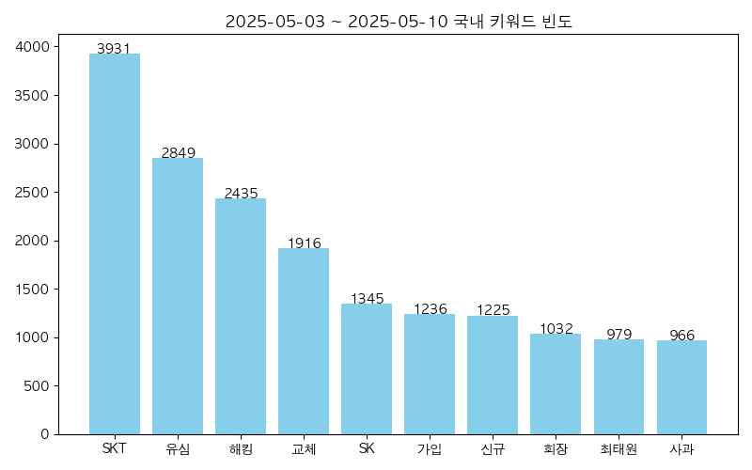
: 이번 기간 동안 SKT는 3931회 언급되며 가장 두드러진 키워드로 자리잡았다. SKT의 신규 서비스 출시와 관련된 기사들이 많았고, 특히 유심 관련 뉴스도 2849회 언급되며 통신 서비스의 변화에 대한 소비자들의 관심을 반영했다. 해킹 사건은 2435회 언급되었으며, 이는 최근 증가하는 사이버 공격에 대한 경각심을 불러일으켰다. 교체와 관련된 키워드도 1916회 언급되었는데, 이는 주로 통신 기기 교체와 관련된 소비자 행동을 나타낸다. 최태원 회장과 관련된 뉴스도 1032회 언급되어 SKT의 경영 전략과 관련된 논의가 이루어졌다. 이러한 키워드 흐름은 통신 산업의 변화와 보안 문제의 중요성을 시사하며, 향후 통신사들이 고객의 신뢰를 얻기 위해 더욱 노력해야 할 필요성을 강조한다.

해외 뉴스 분석
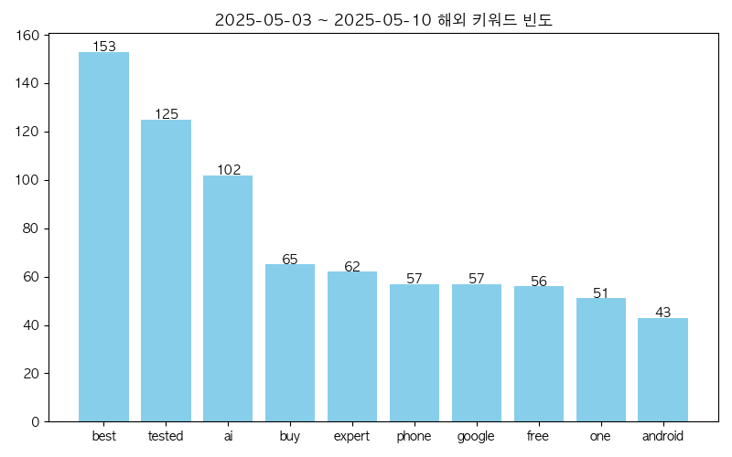
: 글로벌 관점에서 'best'라는 키워드는 153회 언급되어 최신 기술과 제품에 대한 소비자들의 관심을 나타냈다. 'tested'와 'ai'도 각각 125회와 102회 언급되며, 제품 리뷰와 인공지능 기술의 발전에 대한 논의가 활발히 이루어졌다. 특히 인공지능 관련 기사는 다양한 산업에서의 적용 가능성을 다루며, 기술 혁신의 방향성을 제시하고 있다. 'buy'와 'expert'는 각각 65회와 62회 언급되어 소비자들이 전문가의 의견을 중요시하고 있다는 점을 보여준다. 구글과 관련된 뉴스도 57회 언급되며, 구글의 최신 기술과 서비스에 대한 관심이 여전히 높음을 나타낸다. 이러한 키워드들은 글로벌 IT 시장에서의 트렌드를 반영하며, 특히 인공지능과 사용자 경험 개선에 대한 관심이 증가하고 있음을 보여준다.

결론
: 국내외 IT 뉴스 키워드 분석 결과, 국내에서는 통신사와 보안 문제가 주요 이슈로 부각된 반면, 해외에서는 인공지능과 최신 기술에 대한 관심이 두드러졌다. 국내의 SKT와 유심 관련 뉴스는 통신 서비스의 변화와 고객의 요구를 반영하고 있으며, 해외의 'best'와 'ai' 키워드는 기술 혁신과 소비자 경험 개선의 중요성을 강조한다. 향후 주목할 키워드는 인공지능과 사이버 보안으로, 이 두 분야는 앞으로의 IT 산업에서 중요한 역할을 할 것으로 예상된다.

